**Sensorveiledning – pers.adm/pers.ledelse – høsten 21.**

***Oppgave 1: Medbestemmelse er et grunnleggende kjennetegn ved norsk arbeidsliv. Redegjør for ulike former for medbestemmelse, og diskuterer deretter hvordan bruken av medbestemmelse kan virke inn på en endringsprosess.***

Studenten bør definere eller beskrive hva som menes med medbestemmelse (alle tiltak som gir de ansatte innflytelse på avgjørelsesprosessen i virksomheten). Det er naturlig å også komme innom at graden av medbestemmelse vil avhenge av type beslutning og nivå, om det er direkte eller indirekte deltakelse, og om samarbeidet bygger på avtaler/lovverk eller ”velvilje” fra arbeidsgiver.

En fordel hvis studenten nevner de psykologiske jobbkravene (fra samarbeidsprosjektet LO/NAF på 60-tallet). Disse underbygger at medbestemmelse øker ansattes engasjement og forpliktelse, og er også “bærebjelkene” for dagens arbeidsmiljølov:

1.Variasjon og innhold i arbeidet

2.Lære og utvikle seg i arbeidet

3.Treffe beslutninger

4.Menneskelig støtte og respekt

5.Sammenheng mellom arbeid og omverdenen

6.Jobben er forenelig med en ønskverdig framtid

Indirekte medbestemmelse:

* Her bør studenten nevne kollektiv arbeidsrett som en viktig arena for medbestemmelse i arbeidslivet – nedfelt i tariffavtaler og gjennom tillitsvalgtsrollen
* Nevne roller definert i arbeidsmiljøloven: AMU (kap 7) og verneombud (kap 6). Det samme gjelder drøftingsplikt med tillitsvalgte (kap 8).

Direkte medbestemmelse:

* Medarbeideres mulighet til å påvirke egen arbeidssituasjon – prioritere oppgaver, ta avgjørelser innenfor et gitt handlingsrom, selvledelse.
* Mer strukturert satsing på medarbeiderskap med utgangspunkt i modellen til Velten og Ackerman: Medarbeiderskapshjulet:

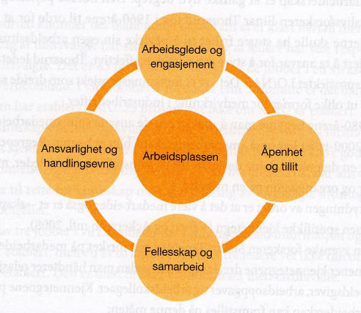

Hvordan medbestemmelse kan virke inn på endringsprosesser: Her bør studenten innom flere av følgende poenger: skape felles virkelighetsforståelse, gi bedre beslutninger og bedre kommunikasjon og samarbeidsklima. Medbestemmelse kan også styrke motivasjon, engasjement, lojalitet og identifisering med virksomheten hos den enkelte medarbeider. I sum: medbestemmelse styrker gjennomføringsevnen i en endringsprosess.

***Oppgave: Drøft hvordan kompetanseutvikling som et strategisk virkemiddel kan sikre at virksomheten når sine overordnede mål. Beskrive ulike former for kompetansetiltak.***

***Hvordan kan HR bidra til å sette tiltakene i system?***

En god start på oppgaven vil være å definere kompetanse, læring og strategi. Deretter bør studenten ta utgangspunkt i hvordan man kan forstå virksomhetens overordnede mål og hvilken rolle slike mål skal ha.

Målene bør kobles sammen med kompetansebehov og viktigheten av å analysere slike behov og behovene vurderes ut fra eksisterende kompetanse i virksomheten. Det bør nevnes at behovet kan knyttes til både kunnskap, ferdigheter, holdninger og evner.

Ulike former for kompetansetiltak bør nevnes, både interne og eksterne. På forelesningen ble det også understreket at arbeidstakers utvikling er en rettighet i arbeidsmiljøloven.

Videre er det er pluss om kandidaten også skriver om læring og diskuterer forholdet mellom kollektiv (organisasjonsnivå) og individuell læring. Her ble det presentert en modell (se nedenfor) som ikke står i boken, denne kan de altså bruke.

Spørsmålet «hvordan kan HR bidra til å sette tiltakene i system» er krevende og det er nok her kandidatene vil skille seg fra hverandre. En ren oppsummering av oppgaver bygget på pensum er ok, men de gode kandidatene må få frem en drøfting av rollen til HR og kanskje særlig forholdet mellom at oppgaver ligger i linja, mens HR er i stab og skal sørge for at ting skjer, det er en vanskelig rolle. På forelesningen ble det understreket av HRs rolle må sees i lys av ‘hard’ og ‘myk’ HR, forholdet til belønning er særlig relevant i forbindelse med kompetanseutvikling. Videre kan ble det lagt vekt på at overordnede mål for en virksomhet må problematiseres, dersom noen trekker inn en slik diskusjon er det et pluss. Det ble også presentert en del data, om noen bruker disse vil det også være relevant.

Modell på forelesning: 